Zwischenbericht SeLF 2013/14: POKAL 2.0
Dieses Dokument fasst zusammen, was Thomas Kehrenberg und Sven Köppel am 27.03.2014 auf dem SeLF-Zwischentreffen vorgetragen haben.

POKAL Outline
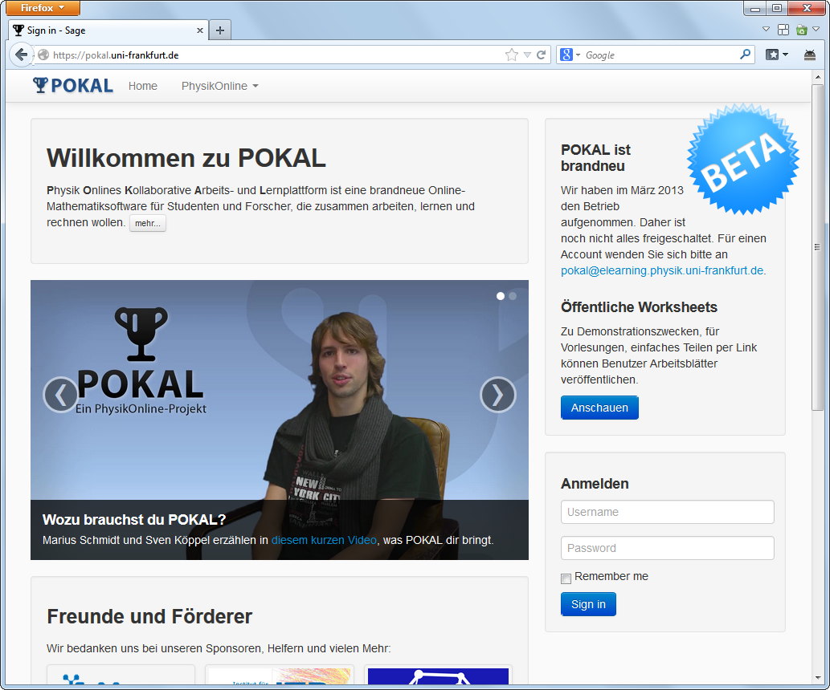
POKAL bedeutet Physik Onlines Kollaborative Arbeits- und Lernplattform und ist die weltweit erste vollständig echzeit-synchronisierte webbasierte Arbeitsplattform für ein Computeralgebrasystem. Es wurde im Rahmen von SeLF 2012 erstmals gefördert und ist nun in seiner zweiten Runde.
Im Rahmen der ersten Förderrunde wurden alle Projektziele der Erweiterung der Open-Source-Software SAGE erreicht, es entstand ferner ein Video für SeLF. Die Website zum Förderstart SeLF 13/14 in der „Public Beta“ erreichbar unter www.pokal.uni- frankfurt.de.

Ziele für SeLF 13/14
Die im Antrag formulierten Ziele für diese Förderreihe sind:
- Erweiterung zur integrativen Arbeits- und Publikationsplattform für Studenten und Wissenschaftler
- Implementierung eines Synchronen Dokumenteneditor (LaTeX/ShareLaTeX)
- Bugfixing, Performanz, Sicherheit und Benutzerverwaltung (HRZ-Account)
- Erstellung von Beispiel-Worksheets für diverse Vorlesungen und Physik-nahe Nebenfächer
- Halten einer Workshopreihe für CAS-Einsteiger

Start des Projektes
Zum Projektstart wurde ein neues Team von vier Hiwis aufgebaut (zwei Neueinstellungen nach dreiwöchigen Bewerbungsgesprächen; insgesamt damit 4 halbe Hiwistellen), dabei wird bislang nur ein Hiwi durch SeLF-Mittel bezahlt, die anderen Hiwistellen werden derzeit vom Fachbereich Physik gestellt.
Außerdem wurden im Januar und Februar 2014 Cloud-Rechenleistungen im Umfang von 50 Kernen, 200GB RAM und 6TB Festplattenkapazität in Betrieb genommen und deren Wartung erlernt.

Ausgangssituation Produktweiterentwicklung
Ende 2013 viel auf, dass es mit der SageMath-Cloud (SMC) ein Produkt gibt, welches die Ziele (1), (2) und (3) bereits abdeckt. Daher wurde in Erwägung gezogen, die im Rahmen von SeLF 2012 entwickelte Software mit der SMC zu verschmelzen. Der seit Februar initiierte Kontakt ist bislang noch nicht zustande gekommen. Auf dem Zwischentreffen wurden kommerzielle Interessenten der SMC-Betreiber angesprochen.
Eine Kollaboration mit dem SMC-Projekt wäre ausgesprochen interessant und würde das POKAL-Projekt erheblich voranbringen. Die Kollaboration könnte auch das Teilen von Rechenleistung bedeuten, die dem POKAL-Team durch die Unterstützung im Institut für Theoretische Physik zur Verfügung steht. Die SMC wird durch die National Science Foundation, Google und die University of Washington unterstützt. Die Universität stellt dabei 20 Kerne, 128GB RAM und 2,5TB Festplattenkapazität, was weniger ist als die Leistung unserer Entwicklungscloud. Eine Kollaboration müsste daher auch für die Gegenseite interessant sein.

Weiterer Umgang
Wie im Zwischentreffen berichtet, werden wir uns mittelfristig zwecks Ausnutzung der laufenden Hiwikapazitäten auf die Erstellung von physikalischem Inhalt konzentrieren, d.h. Worksheets erstellen und auf die Probleme von Physikstudenten eingehen.
Außerdem entwickeln wir unsere eigene Software weiter, solange keine Aussicht auf eine SMC-Kollaboration besteht. Wir experimentieren mit Anbindung der ShareLatex-Software und implementieren in den nächsten Monaten eine LDAP-Anbindung zur Authentifizierung mit HRZ-Account, sodass unsere POKAL-Plattform in den öffentlichen Betrieb gehen kann.
Dennoch mussten wir gerade in der laufenden semesterfreien Zeit Anfragen zum Betrieb von POKAL in Lehrveranstaltungen im SS 2014 absagen, da POKAL sich erneut im Umbruch befindet.
Langfristig hoffen wir, den Kontakt zu den SMC-Entwicklern noch herstellen zu können.

Referenzen
- Die Website des Sage-Projektes lautet http://www.sagemath.org/. Die angesprochene SageMathCloud findet sich auf https://cloud.sagemath.com/.
- Über POKAL wurden Vorträge von Sven Köppel, Daniel Roth, Philip Arnold und Carsten Bauer gehalten, ferner gibt es Blog-Einträge und ein Vorstellungsvideo von Marius Schmidt und Sven Köppel, welches in Kooperation mit Podcast-Wiki Physik gedreht wurde.
Siehe https://elearning.physik.uni-frankfurt.de/projekt/wiki/POKAL für eine Übersicht. Beiträge im SeLF-Blog gibt es unter http://blog.studiumdigitale.uni-frankfurt.de/self/blog/category/pokal/.
- Links zum Sourcecode von POKAL finden sich unter https://elearning.physik.uni-frankfurt.de/projekt/wiki/POKAL/Entwicklungsserver.

